**111年2月16日餐點照片**

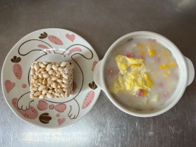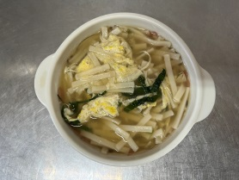

**早餐(香菇蔬菜芙蓉麵) 下午點心(米香、玉米濃湯)**

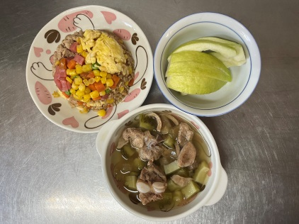

**午餐(夏威夷炒飯、苦瓜排骨湯、水果)**